学习指南

**课时题目： 线虫、涡虫，是啥虫？**

**学习目标**

1.正确说出扁形动物的主要结构特征；

2.正确说出线虫动物的主要结构特征；

3.举例说出常见的扁形动物和线虫动物；

4.在新情境下，提升实验探究能力和问题解决能力；

5.初步了解重要模式生物推动生物学发展的巨大作用。

**相关教材内容**

北京版初中生物教材 八年级下册 第十三章第六节 动物

**学习过程**

**【任务一】**扁形动物

1.观看微课：扁形动物的结构特征

2.完成下列填空：

1）身体呈________对称；背腹________；

2）体壁由________胚层构成；

3）出现了器官、系统；消化系统：口、咽、肠、无肛门。

3.常见扁形动物有________ 。

**【任务二】**线虫动物

1.观看微课：线虫动物的结构特征

2. 完成下列填空：

1）身体________；

2）出现了________；

3）前端有口，后端________肛门；

4）体壁和肠道之间有空腔—假体腔。

3.常见线虫动物有________ 。

**【任务三】**涡虫的再生能力

1.观看微课： 涡虫的再生能力

2. 结合微课和以下资料，回答问题：

再生能力大师

涡虫鼎鼎有名的本领是被切割成多段后每段仍能长成一只完整的新虫。人们发现涡虫切割后再生的极限是1 /279，这种再生能力令其他动物望尘莫及。而且在适宜的生长条件下，它能一直保持自身健康而不会死亡。可以说是真正做到了“残体再生、长生不死”！涡虫中超多80%的基因都与人类同源，因此，科学家一直致力于以涡虫为模式动物寻找使人类修复损伤、延年益寿的方法。

（1）涡虫之所以有如此大的再生能力，是由于其体内有多种__________，这些细胞占涡虫体内细胞的25%，且几乎遍布全身。而人类的多能干细胞仅存在于_________期，故人类不能像涡虫一样再生出器官、系统。

（2）研究发现，当受到损伤后，涡虫中与________相关基因的表达全部显著改变。

**【任务四】** 线虫的行为学研究

1.观看微课：线虫的行为学研究

2.结合微课和以下资料，回答问题：

会学习的虫

秀丽隐杆线虫是一种以大肠杆菌为食的线虫动物。它是一种细胞定数动物，成虫只有1031个体细胞，体长只有1mm，生命周期3周左右。

研究发现，秀丽隐杆线虫按照生活的最适温度可以分为3类，分别是17℃、20℃、25℃。而且，环境中某些细菌（如：铜绿假单胞杆菌）对秀丽隐杆线虫有毒。科学家还发现：把最适温度为25℃的线虫放在含有铜绿假单胞杆菌的培养基中培养，一段时间后，更换为原来的大肠杆菌培养基，线虫却开始逃避25℃的生活环境！

秀丽隐杆线虫神经系统十分简单,仅有302个神经元,约占整个动物体细胞总数的1/3 ,其中却含有与高等动物脑类似的众多神经递质,能感受各种环境刺激。所以别小看这种微小低等的生物，它可是研究行为学的重要模式动物！

（1）为了研究秀丽隐杆线虫将3只线虫放置在不同温度（17℃、20℃、25℃）区域的培养基上，如左图所示，之后统计每个区域内的线虫数量。你认为以上实验操作是否合适？说明原因。

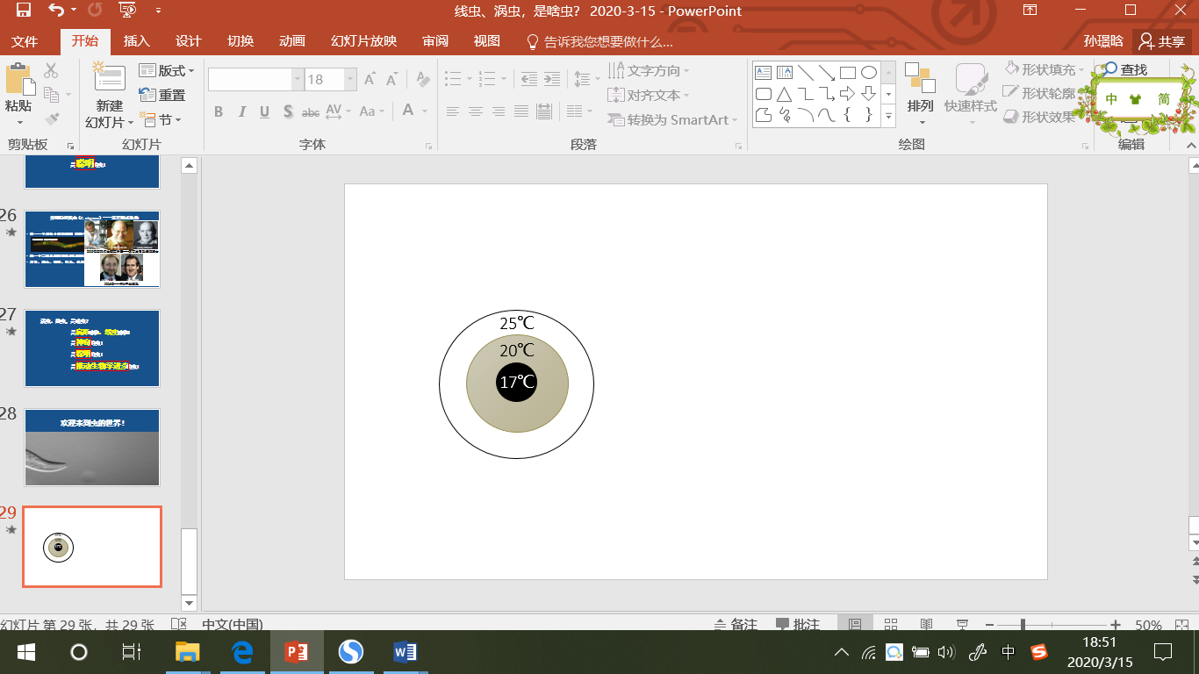

_

_

（2）秀丽隐杆线虫的主要食物是大肠杆菌。但环境中存在多种细菌，哪些细菌不是秀丽隐杆线虫的食物呢 ？

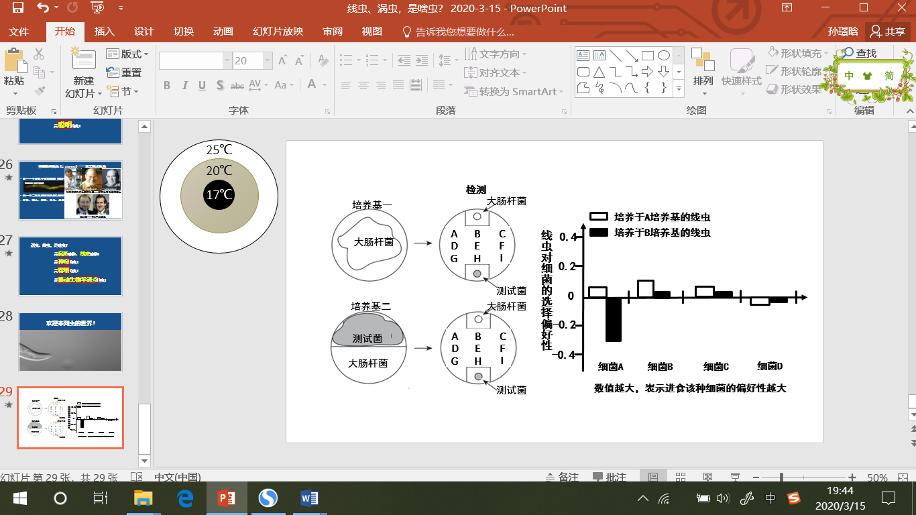

研究人员设置了两种培养基，培养基一：只涂布大肠杆菌；培养基二：一半涂布大肠杆菌，另一半分别涂布环境中常见的4中细菌A-D（如下图）。

首先，在以上两种培养基中放入 的线虫。培养48小时后，将线虫再分别转移到检测平皿中，平皿两侧各存在大肠杆菌和测试菌菌落，以便线虫加以选择。

你认为在开始检测时，应该将线虫放置在 （填字母）处，作为线虫爬行起点。

本实验的结论是 。

（3）结合文中资料可以看出，即使像线虫这样微小、低等的生物，也能通过后天的经验，建立起 （填“先天性行为”或“学习行为”）。